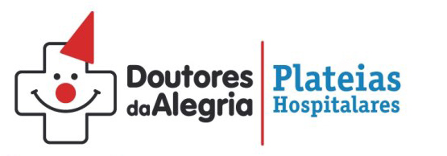

SELEÇÃO DE PROJETOS ARTÍSTICOS 2017
SÃO PAULO/ HOSPITAL M’BOI MIRIM

FICHA DE INSCRIÇÃO

Assinale a opção para a qual está se inscrevendo (apenas uma opção deve ser assinalada):
( ) Artes Cênicas
( ) Dança
( ) Música

Nome do projeto: ____________________________________________________________________________
Nome do grupo: ______________________________________________________________________________

Declaração

Eu, _____________________________________________________________________, como proponente e/ou representante do grupo acima descrito, declaro conhecer e concordar com os termos do edital de seleção de projetos artísticos para o projeto Plateias Hospitalares, referente ao meu projeto _____________________________, ao qual se refere esta ficha de inscrição. Declaro ainda que respondo pela veracidade das informações indicadas na presente.

________________ , _____ de __________________ de 2017.

_________________________
Assinatura do proponente

DADOS CADASTRAIS PESSOA FÍSICA

NOME COMPLETO

NOME DA MÃE

ENDEREÇO COMPLETO

CEP: BAIRRO

CIDADE ESTADO

CPF

RG DATA DE EMISSÃO/ ORGÃO EXPEDITOR

DATA DE NASCIMENTO PROFISSÃO

PIS CCM (Cadastro do Contribuinte Mobiliário)

NACIONALIDADE NATURALIDADE

TEL: CEL:

E-MAIL

DADOS BANCÁRIOS

DADOS CADASTRAIS PESSOA JURÍDICA

RAZÃO SOCIAL COMPLETA

NOME FANTASIA

ENDEREÇO COMPLETO

CEP: BAIRRO

CIDADE ESTADO

CNPJ INSCRIÇÃO
Inscrição municipal:
Inscrição Estadual:

TEL: FAX:

E-MAIL

DADOS BANCARIOS

CONTATO

CARTA DE INTENÇÃO

JUSTIFICATIVA
(PROPOSTA DE DRAMATURGIA E ENCENAÇÃO)

SINOPSE DO ESPETÁCULO E FICHA TÉCNICA
(INCLUINDO DURAÇÃO E FAIXA ETÁRIA RECOMENDADA)

HISTÓRICO DA COMPANHIA E CURRÍCULOS RESUMIDOS
DA EQUIPE DE CRIAÇÃO, DIREÇÃO E ELENCO

CONCEPÇÃO DE CENÁRIO, FIGURINO, ILUMINAÇÃO E MÚSICA

